

De bonnes analyses mais quelques confusions dans la compréhension de certains concepts ou définitions économiques.

Note finale : 15,5

**REPUBLIQUE DU SENEGAL**

**Un Peuple-Un But-Une Foi**

**MINISTERE DE L’ECONOMIE, DU PLAN ET DE LA COOPERATION**

**AGENCE NATIONALE DE LA STATISTIQUE ET DE LA DEMOGRAPHIE**

**ECOLE NATIONALE DE LA STATISTIQUE ET DE L’ANALYSE ECONOMIQUE Pierre NDIAYE – ENSAE – Dakar**

*PROJET D’ANALYSE DE DONNEES*

ANALYSE DES BRANCHES D’ACTIVITE SELON LES GROUPES SOCIO-ECONOMIQUES : ANALYSE FACTORIELLE DES CORRESPONDANCES (AFC)

**THEME :**

**Rédigé par :**

**Jean MOYENGA**

**Garmy SAMB**

*Elèves Ingénieurs Statisticiens Economistes*

**Sous la supervision de :**

**M. Ismaila DIALLO**

*Ingénieur statisticien Economiste, Enseignant à l’ENSAE-Dakar*

Juin 2022

Liste des graphiques 5

Liste des tableaux 5

RESUME 6

INTRODUCTION 7

I. PRESENTATION DES DONNEES 8

II. ANALYSE DESCRIPTIVE DES VARIABLES 8

1. Analyse descriptive des branches d’activités suivant les groupes socio-économiques 8

a) Profil colonne 9

b) Profil ligne 10

2. Analyse descriptive du niveau d’éducation suivant les groupes socio-économiques 12

a) Profil ligne 12

b) Profil colonne 13

III. CHOIX DES AXES FACTORIELS 14

1. Le taux d’inertie 14

2. Le coude de CARTEL 15

IV. ANALYSE DES NUAGES 16

1. Nuage des profils lignes (ou individus) 16

a) Le cosinus carré 16

b) La contribution 16

c) Nuage des modalités lignes 17

d) Représentation selon les axes 18

2. Nuage des profils colonne (ou variable) 18

a) Le cosinus carré 18

b) La contribution 19

c) Nuage des modalités colonnes 19

d) Représentation selon les axes 20

V. ANALYSE SIMULTANEE DES DEUX NUAGES 21

1. Nuage simultané simple 21

2. Nuage simultanée affectés des modalités illustratives 23

CONCLUSION 24

ANNEXE 25

#### Liste des graphiques

Figure 1: Graphique des profils colonnes 10

Figure 2: Graphique des profils lignes 11

Figure 3: Histogramme des pourcentages valeurs propres 15

Figure 4: Nuage des modalités lignes 17

Figure 5: Nuage des modalités colonnes 20

Figure 6: Nuage simultanée des modalités lignes et colonnes 21

Figure 7: Nuage simultané affecté des modalités illustratives 24

#### Liste des tableaux

Tableau 1: Tableau des variables 8

Tableau 2: Tableau de répartition des branches d'activité suivant les groupes socioéconomiques 9

Tableau 3:Tableau de répartition du niveau d’éducation suivant les groupes socio-économiques 12

Tableau 4: Tableau des profils lignes 13

Tableau 5: Tableau des profils colonnes 14

Tableau 6: Tableau des valeurs propres 15

Tableau 7: Tableau des contributions et cos² des profils lignes 16

Tableau 8: Tableau des coordonnées des modalités lignes 18

Tableau 9: Tableau des contributions et cos² des profils colonnes 19

Tableau 10: Tableau des coordonnées des modalités colonnes 21

#### RESUME

Le présent document s’intéresse aux relations qui existent entre les branches d’activité et les groupes socio-économiques. Les données à cet effet portent sur 712 441 observations selon les branches et les groupes socio-économiques.

Il ressort de notre étude l’existence d’un lien entre les branches d’activités et les groupes socio-économiques ainsi que le niveau d’éducation. Chaque branche est spécifique à un groupe socio-économique donné avec un niveau d’éducation bien précis.

Trois principaux secteurs d’activité à savoir le secteur primaire, secondaire et tertiaire se dégagent. Le secteur primaire regroupe les activités d’agricultures, l’élevage et la foresterie et est pratiqué par les indépendants agricoles. Ces derniers n’ont aucun niveau d’éducation. Le secteur secondaire est caractéristique du commerce et de l’industrie et exercé par les indépendants non agricoles. Enfin vient le secteur tertiaire avec pour activité principale les services. Ce secteur s’identifie à travers le secteur public avec des travailleurs ayant un niveau d’éducation supérieur.

#### INTRODUCTION

L’analyse des données est un concept fondamental dans le monde de la statistique. C’est la  
raison pour laquelle l’unité d’enseignement ADD1 (Analyse De Donnés 1) est inscrite au  
programme du deuxième semestre de la formation ISE (Ingénieur Statisticien Economiste) à l’ENSAE (Ecole Nationale de la Statistique et de l’Analyse Economique) Pierre  
NDIAYE de Dakar.

Ce cours est divisé en trois principales parties qui sont : l’ACP (Analyse en Composantes Principales), l’AFC (Analyse Factorielle des Correspondances) et l’ACM (Analyse des Composantes Multiples). Ce TP, qui est le deuxième, consiste en l’application de la méthode AFC, méthode indiquée pour des variables qualitatives. Son principe est d’étudier les liaisons entre au plus deux variables qualitatives afin de dégager les différentes proximités et les ressemblances qui existent entre elles.

Notre travail portera sur le thème suivant : Analyse des branches d’activités selon les groupes socio-économiques. Il sera question dans la suite de décrire brièvement les branches en fonction des groupes socio-économiques ainsi que selon le niveau d’éducation.

Il s’agira pour nous dans un premier temps de faire une analyse descriptive des variables, ensuite nous analyserons successivement les nuages des modalités lignes et colonnes avec interprétation et commentaire à l’appui. Après quoi nous terminerons par une conclusion.

# PRESENTATION DES DONNEES

Notre étude porte principalement sur trois variables qualitatives à savoir la variable groupe socio-économique, la variable branche d’activité et la variable niveau d’éducation.

Tableau 1: Tableau des variables

|  |  |
| --- | --- |
| Variables | Nombre de Modalités |
| Groupe socioéconomique | 5 |
| Brache d'activité | 5 |
| Niveau d'éducation | 4 |

Dans le cadre de notre rapport, seules les variables Branche d'activité et Groupe socio-économique seront étudiées. La variable Niveau d’éducation sera mis en élément supplémentaire pour une meilleure analyse.

# ANALYSE DESCRIPTIVE DES VARIABLES

Il s’agit pour nous, dans cette section, de faire une analyse préliminaire sur les différentes variables d’étude afin de déterminer une éventuelle liaison entre elles.

## Analyse descriptive des branches d’activité suivant les groupes socio-économiques

Le tableau de contingence ci-dessous permet de voir les proportions d’individus présentant les deux modalités des deux variables à la fois.

L’analyse des fréquences marginales des branches d’activités révèle que l’agriculture, l’élevage et la foresterie représente 40,57%, ce qui constitue la plus grande partie des branches d’activité et donc la plus pratiquée par les chefs de ménage. La pêche représente la branche minoritaire, la moins pratiquée par les travailleurs avec 3,02%.

La distribution marginale des groupes socio-économiques montre que les indépendants agricoles sont majoritaire avec 43,13%, ce qui représente le premier groupe socio-économique dans la population des chefs de ménage. Le secteur privé est moins important (soit 8,70%) et le groupe des sans-emploi est presqu’inexistant (0,40%). Ce qui signifie qu’il y a une part très faible de sans emploi chez les chefs de ménage et moins de travailleurs du secteur privé.

En ce qui concerne les modalités communes, on peut voir que le service est l’activité phare des chefs de ménage évoluant dans le secteur public, soit environ 7,02%. Les salariés du privé par contre évoluent dans l’industrie (8,17%) et les indépendants agricoles dans l’agriculteur, l’élevage et la foresterie (38,14%). Le commerce est exercé à majorité par 17,74% d’indépendants non agricole. Les sans-emploi quant à eux sont quasi inexistants dans toutes les branches d’activité.

Tableau 2: Tableau de répartition des branches d'activité suivant les groupes socioéconomiques

|  |  |  |  |  |  |  |
| --- | --- | --- | --- | --- | --- | --- |
|  | **Groupe socioéconomique** | | | | |  |
| **Branche d'activité** | **Secteur public** | **Salarié privé** | **Indépendant agricole** | **Indépendant non agricole** | **Sans emploi** | **Total** |
| **Agriculture, élevage, foresterie** | 0,28 | 2,08 | 38,14 | 0,00 | 0,06 | 40,57 |
| **Pêche** | 0,39 | 1,10 | 1,47 | 0,00 | 0,06 | 3,02 |
| **Industrie** | 0,97 | 8,07 | 0,00 | 7,98 | 0,01 | 17,03 |
| **Commerce** | 0,04 | 1,36 | 3,52 | 17,74 | 0,05 | 22,70 |
| **Service** | 7,02 | 5,36 | 0,00 | 4,08 | 0,23 | 16,69 |
| **Total** | 8,70 | 17,97 | 43,13 | 29,80 | 0,40 | 100 |

Source 1: Calculs de l'auteur

### Profils colonne

Les profils colonne représentent la répartition des groupes socioéconomiques suivant les branches d’activités.

L’analyse des groupes socio-économiques suivant les branches d’activités révèle que les individus exerçant dans le secteur public fournissent principalement des services, soit environ 80,68%. Les salariés du privé quant à eux exercent beaucoup plus dans l’industrie soit 44,89% contre 29,83% qui font du service et 11,58% agriculteurs, éleveurs et forestiers. Les indépendants agricoles par contre sont essentiellement des agriculteurs éleveurs et forestiers. Ils ont un poids de 88,43% contre une part négligeable de pêcheurs et de commerçants. On remarque que les branches d’activités telles que le commerce et le service ne sont pas présentes parmi les indépendants agricoles ; c’est dire que ces derniers n’exercent pas dans ces secteurs d’activités.

Les indépendants non agricole sont à majorité des commerçants (59,52%) accompagné de 26,78% d’industriels et 13,70% de ces derniers exerçant dans les services. Parmi ces derniers également aucun d’eux n’exercent ni dans la pêche ni dans l’agriculture, l’élevage et le forestier. Parmi les sans-emploi le secteur dominant est le service (56,59%) ajouté à 15,23% de pêcheurs et d’agriculteurs éleveurs et forestiers.

On remarque que les individus exerçant dans la branche d’activité des services sont majoritairement du secteur public. En effet, ils représentent 80,68% de ce secteur contre 56,59% du secteur des sans-emploi et 29,83% du secteur privé. On peut de ce fait dire que le secteur public est caractérisé par la branche d’activité des services. De même la branche industrielle regorge beaucoup plus de travailleurs du secteur privé que d’indépendants non agricoles soit 44,89% contre 26,76%. Le secteur privé est donc caractérisé par la branche industrielle. Les secteurs des indépendants agricoles et non agricoles sont respectivement caractérisés par l’agriculture l’élevage et la foresterie et du commerce.

Figure 1: Graphique des profils colonnes

Source 2: Calculs de l'auteur

### Profil ligne

Le profil ligne représente la répartition des branches d’activité suivant les groupes socio-économiques.

Le graphique des profils lignes ci-dessous montre que les travailleurs de la branche agricole, élevage et foresterie sont essentiellement des indépendants agricoles. En effet, ils représentent 94.02% de cette branche et 48,80% de la branche pêche. Ainsi les indépendants agricoles caractérisent mieux la branche agriculture, élevage et foresterie du fait de leur caractère dominant dans cette branche.

Dans la branche du commerce, les indépendants non agricoles sont plus représentatifs avec 78,13%. Le commerce se caractérise donc par des travailleurs indépendants non agricoles. Ces derniers sont aussi présents dans la branche industrielle avec une proportion de 46,87%. Cependant, 47,38% des chefs de ménage évoluant dans cette branche sont des travailleurs du privé. L’industrie se caractérise par conséquent par les salariés du privé.

Le secteur public domine dans la branche des services. Il y a plus de travailleurs du secteur public opérant dans les services que dans la pêche et l’industrie soit environ 42,05% contre respectivement 12,78% et 5,74%. Le secteur public se caractérise par les activités telles que les services.

Figure 2: Graphique des profils lignes

Source 3: Calculs de l'auteur

## Analyse descriptive du niveau d’éducation suivant les groupes socio-économiques

Le tableau de contingence ci-dessous croise le niveau d’éducation selon les groupes socio-économiques.

Les profils marginaux lignes montre que 66,69% des individus n’ont aucun niveau d’éducation, ce qui représente la plus grande part du niveau d’éducation. Le niveau d’éducation supérieur est la plus minime avec une part de 5,77%. Ce qui signifie que plus de la moitié des individus n’ont aucun niveau d’éducation soit 3 individus sur 5 et 1 individus sur 16 de ceux ayant le niveau supérieur. Les niveaux primaire et secondaire représentent un peu moins de la moitié des individus ayant ces niveaux d’éducation soit 27,55% (fréquence cumulée).

Sur le profil marginal colonne, on peut voir que les indépendants agricoles représentent 43,13% suivant le niveau d’éducation, ils sont donc majoritaires. A ceux-ci s’ajoute 29,80% indépendants non agricoles, 17,97% de salariés du privé et 8,70% du secteur public. Les sans-emplois sont quasi inexistants (0,40%).

Tableau 3:Tableau de répartition du niveau d’éducation suivant les groupes socio-économiques

|  |  |  |  |  |  |  |
| --- | --- | --- | --- | --- | --- | --- |
|  | **Groupe socioéconomique** | | | | |  |
| **Niveau d'éducation** | **Secteur public** | **Salarié du privé** | **Indépendant agricole** | **Indépendant non agricole** | **Sans emploi** | **Profil Moyen** |
| **Aucun niveau** | 1,13 | 6,87 | 38,44 | 19,89 | 0,35 | 66,69 |
| **Primaire** | 1,35 | 4,20 | 3,43 | 5,90 | 0,00 | 14,89 |
| **Secondaire** | 3,45 | 4,65 | 1,07 | 3,45 | 0,05 | 12,66 |
| **Supérieur** | 2,77 | 2,24 | 0,20 | 0,56 | 0,00 | 5,77 |
| **Profil Moyen** | 8,70 | 17,97 | 43,13 | 29,80 | 0,40 | 100 |

Source 4 : Calculs de l’auteur

### Profil ligne

Le profil ligne présente la répartition du niveau d’éducation suivant les groupes socio-économiques.

Le tableau des profils lignes montre que le niveau d’éducation supérieur représente 48,01% du secteur public, ce qui signifie que le niveau supérieur est le niveau prépondérant dans le secteur public. Ce niveau caractérise mieux le secteur public. Le niveau supérieur est aussi présent dans le secteur des salariés du privé avec 38,93%, soit la plus grande proportion. Cependant ce secteur (privé) est mieux caractérisé par le niveau secondaire (36,72%).

Dans le groupe des indépendants agricoles 57,64% n’ont aucun niveau d’éducation ; ce qui représente la plus grande part du secteur des indépendants agricoles et caractérise ce secteur. Le niveau primaire caractérise le secteur des indépendants non agricoles avec une proportion de 39,66%.

Tableau 4: Tableau des profils lignes

|  |  |  |  |  |  |  |
| --- | --- | --- | --- | --- | --- | --- |
|  | **Groupe socioéconomique** | | | | |  |
| **Niveau d'éducation** | **Secteur public** | **Salarié du privé** | **Indépendant agricole** | **Indépendant non agricole** | **Sans emploi** | **Total** |
| **Aucun niveau** | 1,69 | 10,31 | 57,64 | 29,83 | 0,53 | 100 |
| **Primaire** | 9,09 | 28,21 | 23,04 | 39,66 | 0,00 | 100 |
| **Secondaire** | 27,25 | 36,72 | 8,41 | 27,22 | 0,40 | 100 |
| **Supérieur** | 48,01 | 38,93 | 3,42 | 9,64 | 0,00 | 100 |
| **Profil moyen** | 8,70 | 17,97 | 43,13 | 29,80 | 0,40 | 100 |

Source 5: Calculs de l'auteur

### Profil colonne

Le profil colonne présente la répartition des groupes socio-économiques suivant les niveaux d’éducation.

Il ressort que 89,12% des indépendants agricoles n’ont aucun niveau d’éducation soit environ 8 individus sur 10. Les indépendants agricole sont essentiellement caractérisés par aucun niveau d’éducation. A ces derniers s’ajoute 66,75% d’indépendants non agricoles et 87,58% de sans-emplois qui ont tous aucun niveau d’éducation. Cependant les indépendants non agricoles seront caractérisés par le niveau primaire (19,82%) et les sans-emplois par le niveau secondaire.

Le secteur public est composé essentiellement des niveau secondaire et supérieur avec des proportions respectives de 39,65% et 31,82%.

Tableau 5: Tableau des profils colonnes

|  |  |  |  |  |  |  |
| --- | --- | --- | --- | --- | --- | --- |
|  | **Groupe socioéconomique** | | | | |  |
| **Niveau d'éducation** | **Secteur public** | **Salarié du privé** | **Indépendant agricole** | **Indépendant non agricole** | **Sans emploi** | **Profil Moyen** |
| **Aucun niveau** | 12,96 | 38,26 | 89,12 | 66,75 | 87,58 | 66,69 |
| **Primaire** | 15,56 | 23,37 | 7,95 | 19,82 | 0,00 | 14,89 |
| **Secondaire** | 39,65 | 25,88 | 2,47 | 11,57 | 12,42 | 12,66 |
| **Supérieur** | 31,82 | 12,49 | 0,46 | 1,86 | 0,00 | 5,77 |
| **Total** | 100 | 100 | 100 | 100 | 100 | 100 |

Source 6: Calculs de l'auteur

# CHOIX DES AXES FACTORIELS

Les axes factoriels sont importants pour une bonne qualité de nos analyses et recherches. Le choix de ces derniers est d’autant plus important que nos interprétations en dépendent.

L’information fournie par les axes factoriels sont d’autant plus importante que la valeur propre est grande. L’objectif est donc de rechercher les axes pour lesquels les valeurs sont grandes. Et pour ce faire nous utiliserons des méthodes qui nous permettrons de choisir au mieux nos axes factoriels.

## Le taux d’inertie

Il s’agit de choisir les axes factoriels dont le taux cumulé d’inertie est compris entre 60% et 80%.

Le tableau des valeurs propres montre que la première valeur propre représente à elle seule 63,88% de l’inertie. En ajoutant la deuxième valeur propre on a 92,24% de l’inertie total exprimant l’écart à l’indépendance entre les deux variables. Ce qui rend l’analyse très riche en information. Nous choisirons de ce fait les deux premiers axes factoriels.

Tableau 6: Tableau des valeurs propres

|  |  |  |  |
| --- | --- | --- | --- |
| **Numéro** | **Valeur propre** | **Pourcentage** | **Pourcentage cumulé** |
| 1 | 0,76 | 63,88 | 63,88 |
| 2 | 0,34 | 28,36 | 92,24 |
| 3 | 0,09 | 7,60 | 99,84 |
| 4 | 0,00 | 0,16 | 100 |

Source 7: Calculs de l'auteur

## Le coude de CATTEL

L’idée ici est de retenir les axes à partir desquels on observe une forte diminution de l’inertie. C’est-à-dire les axes à partir desquels on observe un coude. L’histogramme des valeurs propres nous permet de voir que le coude se situe à partir de la deuxième valeur propre. On retiendra donc les deux premières valeurs propres, ce qui nous donne, comme au critère précédent, une inertie totale de 92,24%.

Figure 3: Histogramme des pourcentages valeurs propres

Source 8: Calculs de l'auteur

Pour le reste de notre analyse, les projections des différents profils seront faites suivant ces axes.

# ANALYSE DES NUAGES

## Nuage des profils lignes (ou individus)

### Le cosinus carré

Le cosinus carré est important dans l’analyse dans la mesure où il permet de voir les individus ou variables les mieux représentés par rapport aux axes choisis. Plus le cosinus carré est proche de 1 mieux est la représentation de cet individu ou de cette variable par rapport à un axe.

Le tableau suivant donne les valeurs des cos² et des contributions. Le seuil sera fixé à 0,6.

Tableau 7: Tableau des contributions et cos² des profils lignes

|  |  |  |  |  |  |
| --- | --- | --- | --- | --- | --- |
|  |  | **Contribution** | | **Cos²** | |
| **Branche d’activité** | **Poids relatif** | **Axe 1** | **Axe 2** | **Axe 1** | **Axe 2** |
| **Agriculture, élevage, foresterie** | 40,57 | 56,74 | 0,36 | 1,00 | 0,00 |
| **Pêche** | 3,02 | 0,09 | 3,23 | 0,04 | 0,62 |
| **Industrie** | 17,03 | 15,50 | 0,19 | 0,68 | 0,00 |
| **Commerce** | 22,70 | 10,05 | 48,75 | 0,30 | 0,64 |
| **Service** | 16,69 | 17,62 | 47,47 | 0,43 | 0,52 |

Source 9: Calculs de l'auteur

Le tableau (colonne des cos²) montre que suivant l’axe 1, les modalités les mieux représentées sont les branches telles que l’industrie (cos²=0,68) et l’agriculture, l’élevage et la foresterie (cos²=1). Ce qui montre leur forte représentativité sur cet axe. Suivant l’axe 2, on a la branche d’activité commerce qui est bien représentée (cos²=0,64) suivi de l’activité de pêche (cos²=0,62).

### La contribution

Tout comme le cos², la contribution est beaucoup plus importante car elle permet de ressortir les individus ou variables/modalités qui influencent le plus dans la formation de chaque axe. En Analyse Factoriel des Correspondances (AFC), cette dernière revêt un caractère particulier dû à l’effet d’un système de poids qui participe à la formation de celle-ci. Pour un point donné la contribution peut être très grande sans pour autant que l’individu ne participe à la formation d’un axe donné.

Ainsi d’après le tableau (colonne contribution), on a un seul individu qui contribue à la formation de l’axe 1 à savoir la branche d’activité agricole, élevage et foresterie avec une contribution de 56,74% supérieur à son poids relatif. La branche agricole, élevage et foresterie caractérise l’axe 1. A l’inverse sur l’axe 2, seules les activités telles que le commerce et les services sont contributives respectivement de 48,75% et 47,47% à la formation de cet axe. Ces modalités ont toutes des contributions supérieures à leurs poids relatifs. Elles caractérisent de ce fait l’axe 2.

On remarque que l’activité industrielle est bien représentée mais elle ne participe à la formation d’aucun axe factoriel. Ces contributions sont inférieures à son poids relatif.

### Nuage des modalités lignes

Le nuage présente la position de chaque branche d’activité en fonction de ses caractéristiques. Ainsi, on peut voir que la branche industrielle et l’agriculture, l’élevage et la foresterie sont bien représentées sur le premier axe. Mais situées de part et d’autre de l’axe ; ils présentent donc des caractéristiques opposées sur les chefs de ménage. En outre, on peut voir qu’il y a deux groupes ; le premier groupe regroupant les activités telles que les services, l’industrie et le commerce est opposé au deuxième composé des activités de pêche et d’agriculture, élevage et la foresterie. Ce qui signifie que ces deux groupes ont des caractéristiques opposées sur les groupes socio-économiques.

La branche pêche est bien représentée sur l’axe 2.

Figure 4: Nuage des modalités lignes

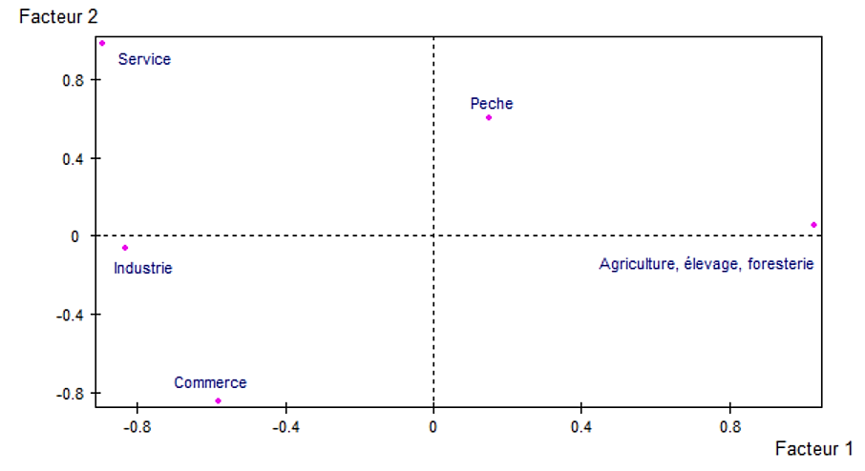

Source 10: Calculs de l'auteur

### Représentation selon les axes

L’analyse des coordonnées factorielles suivant les axes permet une consolidation de l’analyse faite dans les deux parties précédentes.

En effet, le tableau des coordonnées montre que :

* Suivant l’axe 1, on remarque qu’il y a une corrélation négative entre les branches d’activités regroupant l’industrie, le commerce et les services et les branches d’activité de pêche, d’agriculture, d’élevage et de foresterie. L’activité commerciale, industrielle et les services sont liés entre eux ; ce qui se traduit par des caractéristiques communes au niveau des modalités colonnes. Il en est de même que la pêche, l’agriculture, l’élevage et la foresterie.
* Suivant l’axe 2, les activités de commerce et de l’industrie sont liées entre elles mais négativement aux autres branches. Ces activités ont donc des ressemblances entre elles.

Tableau 8: Tableau des coordonnées des modalités lignes

|  |  |  |  |
| --- | --- | --- | --- |
|  |  | **Coordonnées** | |
| **Branche d’activité** | **Poids relatif** | **Axe 1** | **Axe 2** |
| **Agriculture, élevage, foresterie** | 40,57 | 1,03 | 0,05 |
| **Pêche** | 3,02 | 0,15 | 0,60 |
| **Industrie** | 17,03 | -0,83 | -0,06 |
| **Commerce** | 22,70 | -0,58 | -0,85 |
| **Service** | 16,69 | -0,90 | 0,98 |

Source 11: Calculs de l'auteur

## Nuage des profils colonne (ou variable)

### Le cosinus carré

Se référant au seuil fixé plus haut, le tableau montre que, sur l’axe 1 seul le groupe des indépendants agricoles est bien représenté avec un cos² = 1. Cette bonne représentation caractérise la forte représentativité de ces derniers sur cet axe ; en d’autres termes ils caractérisent mieux l’axe 1.

De même sur l’axe 2, il n’y a que le secteur public qui est bien représenté avec un cos² = 0,64. Le secteur public caractérise donc mieux l’axe 2.

Tableau 9: Tableau des contributions et cos² des profils colonnes

|  |  |  |  |  |  |
| --- | --- | --- | --- | --- | --- |
|  |  | **Contribution** | | **Cos²** | |
| **Groupe socioéconomique** | **Poids relatif** | **Axe 1** | **Axe 2** | **Axe 1** | **Axe 2** |
| **Secteur public** | 8,70 | 9,13 | 49,92 | 0,26 | 0,64 |
| **Salarié du privé** | 17,97 | 9,63 | 9,32 | 0,45 | 0,19 |
| **Indépendant agricole** | 43,13 | 56,50 | 0,00 | 1,00 | 0,00 |
| **Indépendant non agricole** | 29,80 | 24,63 | 39,66 | 0,57 | 0,41 |
| **Sans emploi** | 0,40 | 0,12 | 1,10 | 0,12 | 0,51 |

Source 12: Calculs de l'auteur

### La contribution

Pour ce qui concerne les contributions, la procédure est la même à savoir, faire une comparaison entre le poids relatif et la contribution pour en décider de la participation ou non à la formation de l’un des axes.

Sur l’axe 1 seul le groupe des indépendants agricoles contribue à la formation de cet axe soit une contribution de 56,50% supérieure à son poids relatif. Ce qui vient confirmer le fait que l’axe 1 est caractérisé par les indépendants agricoles.

Sur l’axe 2, le secteur public est la plus contributive soit 49,92%. Le groupe des indépendants non agricoles a une contribution de 39,66% et les sans-emplois une contribution de 1,10% mais sont tous mal représentés. Ainsi le secteur qui caractérise mieux l’axe 2 est le secteur public.

On remarque le secteur privé ne contribue à la formation d’aucun axe factoriel et est mal représenté sur tous les deux axes. Il ne caractérise donc aucun axe.

### Nuage des modalités colonnes

Le nuage présente ici la représentation des différents groupes socio-économiques en fonction de leurs caractéristiques.

Le groupe des indépendants agricoles est très bien représenté sur l’axe 1 et opposé au reste des groupes socio-économiques. Ce qui signifie que les indépendants agricoles caractérisent très bien cet axe.

Le secteur public, les salariés du privé, les indépendants non agricoles et les sans-emplois sont liés entre eux, ils possèdent donc des caractéristiques en commun. Mais ces derniers étant opposés au groupe des indépendants agricoles implique qu’ils ont des caractéristiques opposées par rapport aux branches d’activités.

Figure 5: Nuage des modalités colonnes

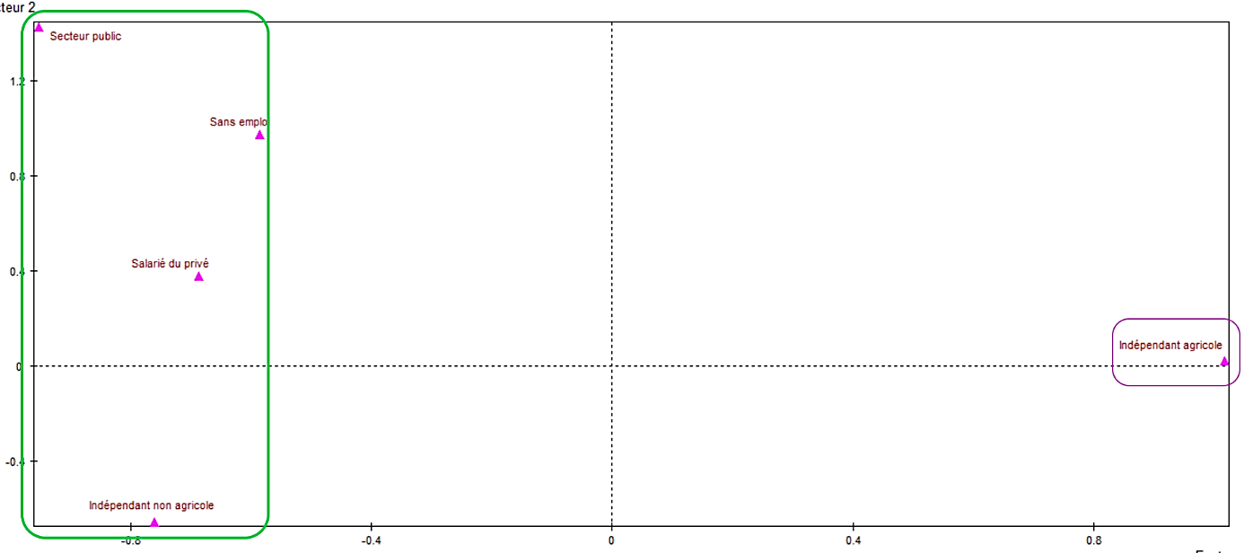

Source 13: Calculs de l'auteur

### Représentation selon les axes

Le tableau des coordonnées des modalités colonnes montre que l’axe 2 oppose le groupe des indépendants non agricoles et le reste des groupe socioéconomiques. Cette modalité qui est très bien représentée a des caractéristiques opposées à celles des autres modalités qui se ressemblent entre elles.

L’axe 1 quant à lui oppose les indépendants agricoles au reste des modalités qui sont liées entre elles. Le secteur public, les salariés du privé, les indépendants non agricoles et les sans-emplois sont liés négativement entre eux et ont des caractéristiques communes.

Tableau 10: Tableau des coordonnées des modalités colonnes

|  |  |  |  |
| --- | --- | --- | --- |
|  |  | **Coordonnées** | |
| **Groupe socioéconomique** | **Poids relatif** | **Axe 1** | **Axe 2** |
| **Secteur public** | 8,70 | -0,89 | 1,39 |
| **Salarié du privé** | 17,97 | -0,64 | 0,42 |
| **Indépendant agricole** | 43,13 | 1,00 | 0,00 |
| **Indépendant non agricole** | 29,80 | -0,79 | -0,67 |
| **Sans emploi** | 0,40 | -0,47 | 0,96 |

Source 14: Calculs de l'auteur

# ANALYSE SIMULTANEE DES DEUX NUAGES

## Nuage simultané simple

Il s’agit de faire une seule représentation simultanée des deux nuages des profils lignes et colonnes. Cette représentation permet de dégager une vue d’ensemble et les proximités qui existe entre les modalités.

Figure 6: Nuage simultanée des modalités lignes et colonnes

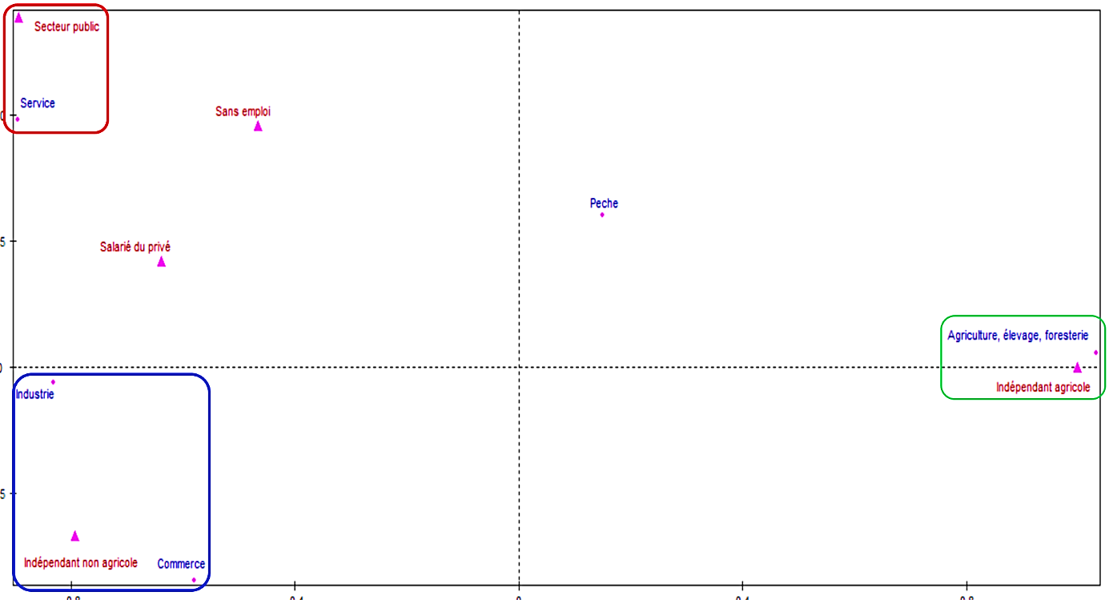

Source 15: Calculs de l'auteur

Avant toute analyse du nuage simultané, il semble judicieux pour nous de voir si nos variables sont liées ou non. La distance du Khi-deux permet de tester l’indépendance entre deux variables qualitatives à un seuil donné (5%). On compare le Khi-deux calculé et le Khi-deux tabulé à (n-1)*(p-1) degré de liberté au seuil 5% avant de conclure. Ainsi le test est réalisé à 16 degrés de liberté au seuil de 5% et la valeur du Khi-deux calculé est donnée par l’expression ci-dessous :

$$χ_{N}^{2}=χ_{712441}^{2}=N*I=N* \sum_{α=1}^{p-1}{λ_{α}}=1,1890*712441=847115,168$$

Le Khi-deux max est supérieur au Khi-deux tabulé (26,30), on rejet l’hypothèse d’indépendance. Il y a bien une liaison entre la branche d’activité et le groupe socio-économique.

L’analyse des axes factoriels montre que l’axe 1 oppose les indépendants agricoles exerçant dans l’agriculture, l’élevage et la foresterie et les indépendants non agricoles et ceux du secteur public exerçant respectivement dans le commerce, l’industrie et les services. Plus précisément l’axe 1 oppose le secteur primaire caractérisé par l’agriculture, l’élevage et la foresterie et les secteurs secondaire et tertiaire caractérisés par le commerce, l’industrie et les services.

L’axe 2 quant à lui oppose le secteur secondaire et le secteur tertiaire. Le secteur secondaire est caractérisé par l’industrie et le commerce et pratiqué par les indépendants non agricoles et le secteur tertiaire caractérisé par les services et relevant du secteur public.

L’analyse descriptive a montré que l’activité agricole, l’élevage et la foresterie est principalement exercée par les indépendants agricoles soit 94,02% (profil ligne). Et 88,43% des indépendants agricoles sont des agriculteurs, éleveurs et forestiers. Cela traduit donc l’existence d’une proximité entre ces deux modalités. Ces deux modalités s’associent parfaitement, d’où leur représentation (couleur verte) sur le nuage simultané.

Au niveau du cadrant rouge, on a une association de la branche service et le secteur public. En effet, 80,88% des travailleurs du secteur public offrent des services et 42,05% de la branche service est occupée par des travailleurs du secteur public.

Le dernier groupe (couleur bleue) montre une liaison entre l’industrie, le commerce et le secteur des indépendants non agricole ; ces trois modalités s’associent. Dans le profil ligne, l’activité industrielle regorge 46,87% d’indépendants non agricoles et le commerce 78,13%. Inversement, dans le profil colonne, l’industrie représente 26,78% des indépendants non agricoles et le commerce 59,52% de ces derniers. Cependant on remarque une forte association des indépendants non agricole avec la branche commerciale dû à la forte présence des deux modalités l’une en fonction de l’autre (profil ligne ou colonne).

Outre ces trois catégories de modalités où il y a une association, on peut voir que le secteur des salariés du privé et les sans-emplois ainsi que l’activité de pêche, n’ont de relation ni entre elles ni entre elles et les autres modalités.

Globalement, l’analyse révèle que le secteur primaire regroupe les activités telles que l’agriculture, l’élevage et la foresterie et essentiellement pratiqué par les indépendants agricoles. Les activités secondaires sont le commerce et l’industrie exercé par des indépendants non agricoles, et les services pratiqués par les travailleurs du secteur public au niveau tertiaire.

## Nuage simultanée affecté des modalités illustratives

L’analyse du nuage simultané avec la variable niveau d’éducation en illustratif, permet de voir le niveau d’éducation dans chaque secteur en fonction du groupe socio-économique.

Il ressort que le secteur tertiaire caractérisé par des travailleurs du secteur public, ont un niveau d’éducation supérieur. Ce qui est correct à travers l’analyse descriptive. En effet, le niveau supérieur représente 48,01% du secteur public et inversement.

Le secteur secondaire se caractérise par un niveau d’éducation primaire et le secteur primaire par aucun niveau d’éducation. 89,12% des indépendants agricoles n’ont aucun niveau d’éducation et 39,66% des indépendants non agricoles ont un niveau d’éducation primaire dans le secteur secondaire.

Figure 7: Nuage simultané affecté des modalités illustratives

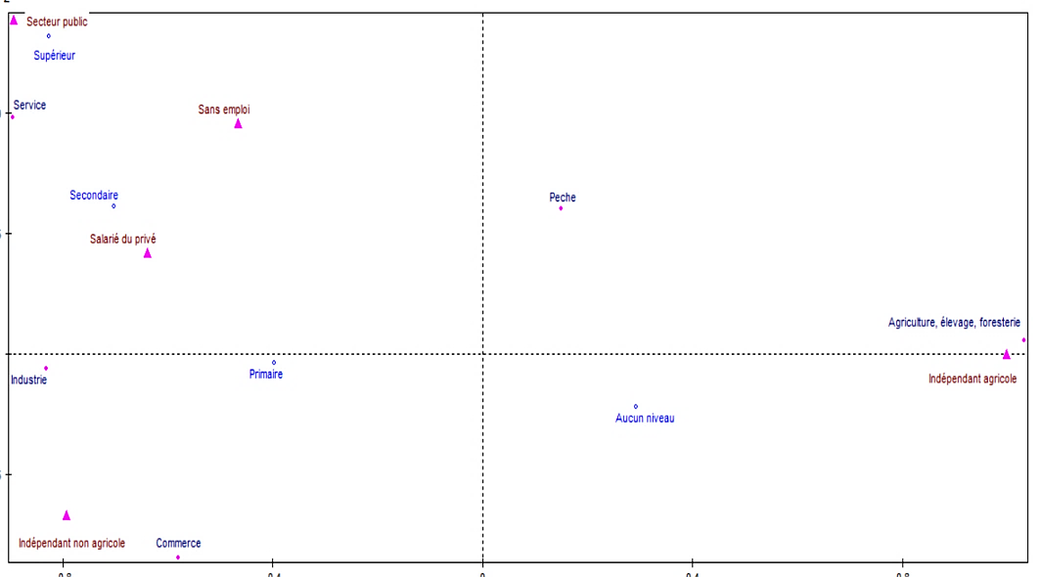

Source 16: Calculs de l'auteur

#### CONCLUSION

L’analyse descriptive faite sur les branches d’activités suivant les groupes socio-économiques a permis de voir qu’il existe un lien entre la branche d’activité et le groupe socio-économique. Cela signifie que l’appartenance à un groupe socio-économique donné se caractérise par une branche d’activité qui lui spécifique.

Pour une meilleure caractérisation de ce lien, nous avons eu recours à l’AFC. Cette méthode d’analyse nous a permis de faire ressortir une classification beaucoup plus précise des branches d’activités selon les groupes socio-économiques, ainsi que le niveau d’éducation.

Nous retenons de ce fait qu’il existe trois principales branches d’activités que sont le secteur primaire, le secteur secondaire et le secteur tertiaire. Le secteur primaire se caractérise par des activités telles l’agriculture, l’élevage et la foresterie. Elle est pratiquée par des indépendants agricoles qui n’ont aucun niveau d’éducation. Le secteur secondaire quant à lui est caractérisé par le commerce et l’industrie pratiqué par des indépendants non agricoles avec un niveau d’éducation primaire. Enfin, le secteur tertiaire caractérisé par les services et pratiqué par les travailleurs du secteur public avec un niveau d’éducation supérieur.

#### ANNEXE

Tableau de profil ligne : Branche d’activité vs Groupe socioéconomique

|  |  |  |  |  |  |  |
| --- | --- | --- | --- | --- | --- | --- |
|  | **Groupe socioéconomique** | | | | |  |
| **Branche d'activité** | **Secteur public** | **Salarié du privé** | **Indépendant agricole** | **Indépendant non agricole** | **Sans emploi** | **Total** |
| **Agriculture, élevage, foresterie** | 0,70 | 5,13 | 94,02 | 0,00 | 0,15 | 100 |
| **Pêche** | 12,78 | 36,39 | 48,80 | 0,00 | 2,04 | 100 |
| **Industrie** | 5,71 | 47,38 | 0,00 | 46,87 | 0,04 | 100 |
| **Commerce** | 0,18 | 6,00 | 15,49 | 78,13 | 0,20 | 100 |
| **Service** | 42,05 | 32,12 | 0,00 | 24,45 | 1,37 | 100 |
| **Profil Moyen** | 8,70 | 17,97 | 43,13 | 29,80 | 0,40 | 100 |

Tableau de profil colonne : Branche d’activité vs Groupe socioéconomique

|  |  |  |  |  |  |  |
| --- | --- | --- | --- | --- | --- | --- |
|  | **Groupe socioéconomique** | | | | |  |
| **Branche d'activité** | **Secteur public** | **Salarié du privé** | **Indépendant agricole** | **Indépendant non agricole** | **Sans emploi** | **Profil Moyen** |
| **Agriculture, élevage, foresterie** | 3,25 | 11,58 | 88,43 | 0,00 | 15,23 | 40,57 |
| **pêche** | 4,43 | 6,11 | 3,41 | 0,00 | 15,23 | 3,02 |
| **Industrie** | 11,18 | 44,89 | 0,00 | 26,78 | 1,67 | 17,03 |
| **Commerce** | 0,46 | 7,59 | 8,15 | 59,52 | 11,28 | 22,70 |
| **Service** | 80,68 | 29,83 | 0,00 | 13,70 | 56,59 | 16,69 |
| **Total** | 100 | 100 | 100 | 100 | 100 | 100 |